**Задание 1**

Два человека одновременно стреляют по мишени. Вероятность попадания по мишени у первого стрелка равна 0,5, у второго — 0,8. Какова вероятность того, что в мишени будет только одна пробоина?

Примечание: в этой и последующих задачах десятичным разделителем должна быть точка.

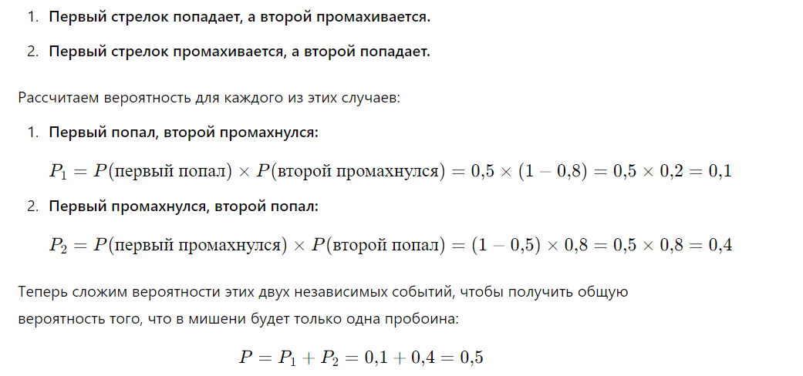

**Задание 2**

Трое аналитиков на экзамене независимо друг от друга решают одну и ту же задачу. Вероятности ее решения этими аналитиками равны 0,8, 0,7 и 0,6 соответственно. Найдите вероятность того, что хотя бы один аналитик решит задачу.

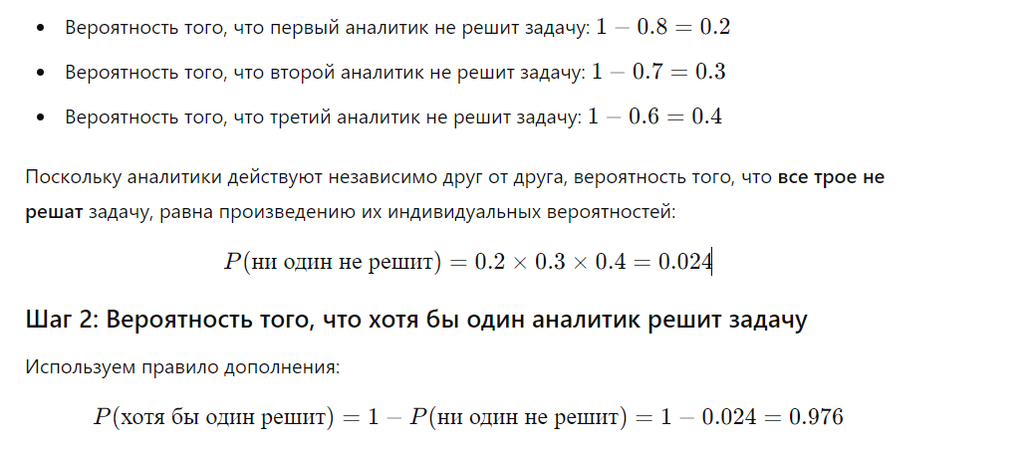

**Задание 3**

В первой урне находятся 10 белых и 4 черных шаров, а во второй 5 белых и 9 черных шаров. Из каждой урны вынули по шару. Какова вероятность того, что оба шара окажутся черными? В ответ запишите значение, округленное до тысячных.

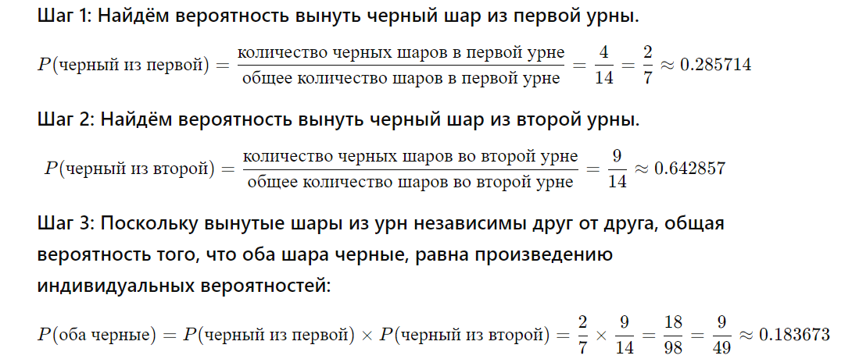**Задание 4**

Вероятность хотя бы одного попадания в цель при четырех выстрелах равна 0,9984. Найдите вероятность попадания в цель при одном выстреле.

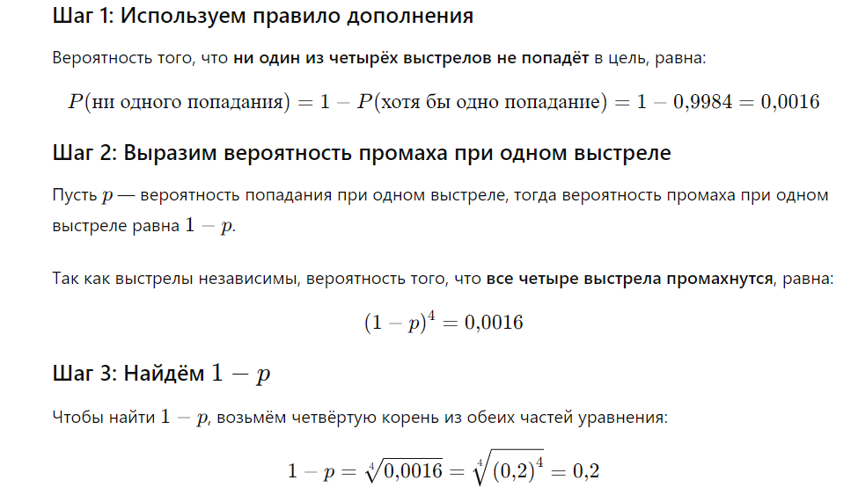

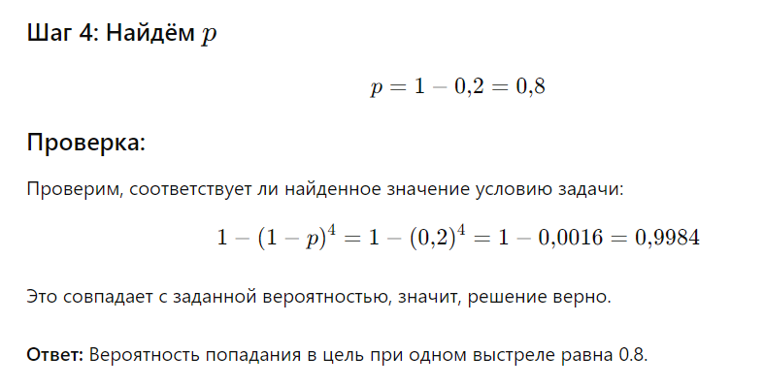

**Задание 5**

Из колоды в 36 карт наудачу извлекается одна карта. События:

A = {вынутая карта – туз}  
В = {вынутая карта чёрной масти}  
F = {вынутая карта – фигура, т.е. является валетом, дамой, королём или тузом}.

Выберите все пары зависимых событий:

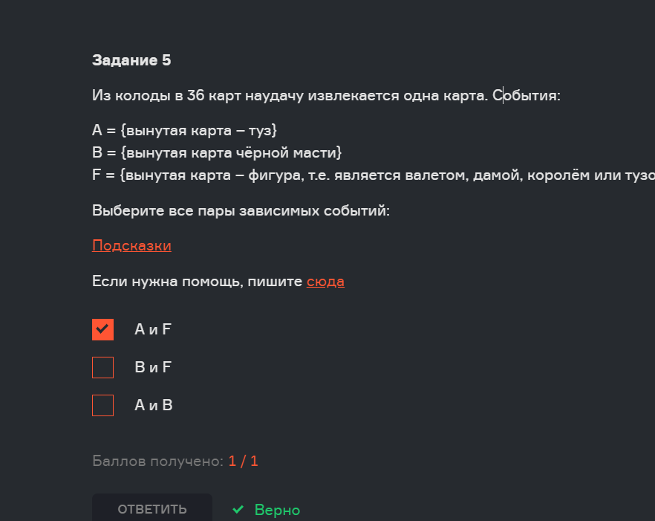

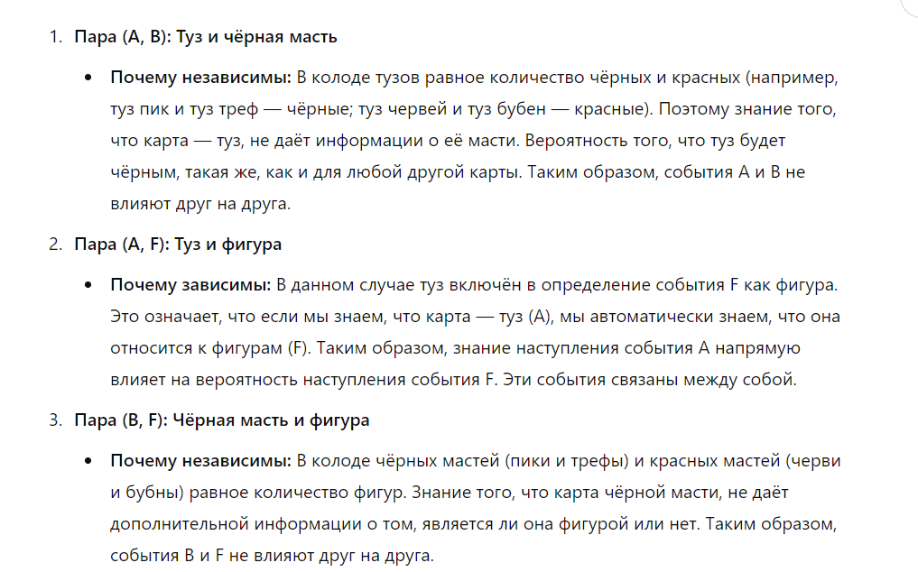

**Задание 6**

В конверте находится 10 лотерейных билетов, среди которых 3 выигрышных. Из конверта последовательно извлекаются билеты. Найти вероятность того, что три первых лотерейных билета будут выигрышными. Ответ округлите до десятитысячных (четыре знака после запятой). В качестве десятичного разделителя используйте точку.

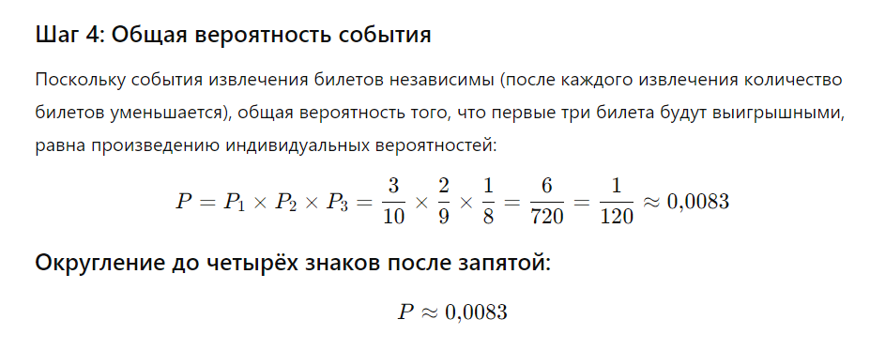

**Задание 7**

В трех углах равностороннего треугольника находится по роботу. Каждый из роботов начинает двигаться в случайно выбранный угол по стороне треугольника. Какова вероятность того, что ни один из роботов не столкнется с другим роботом?

Ответ округлите до сотых. В качестве десятичного разделителя используйте точку.

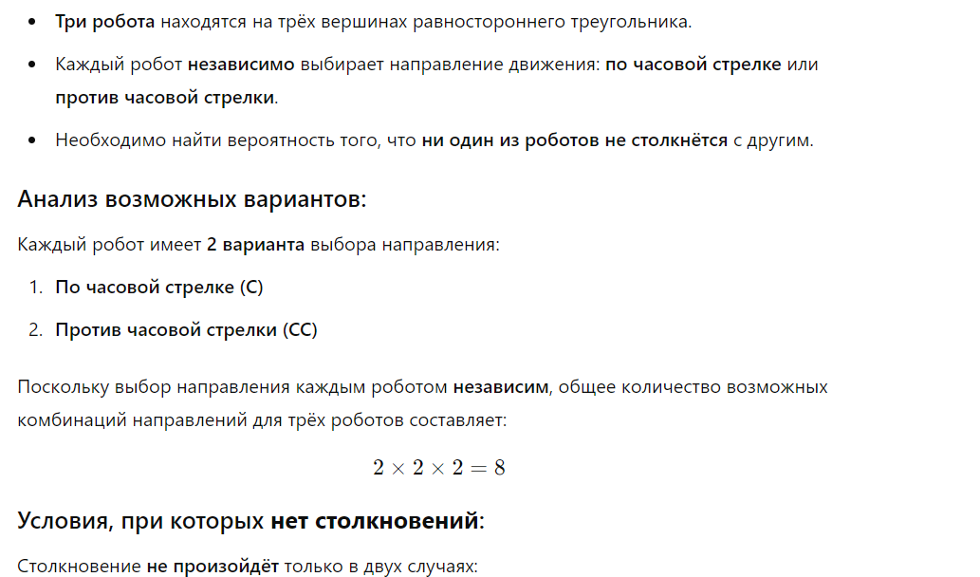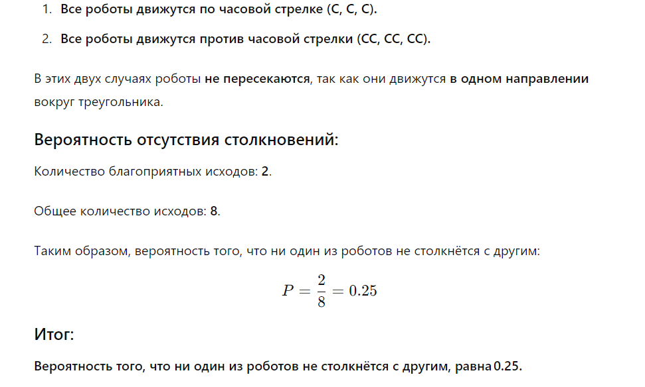

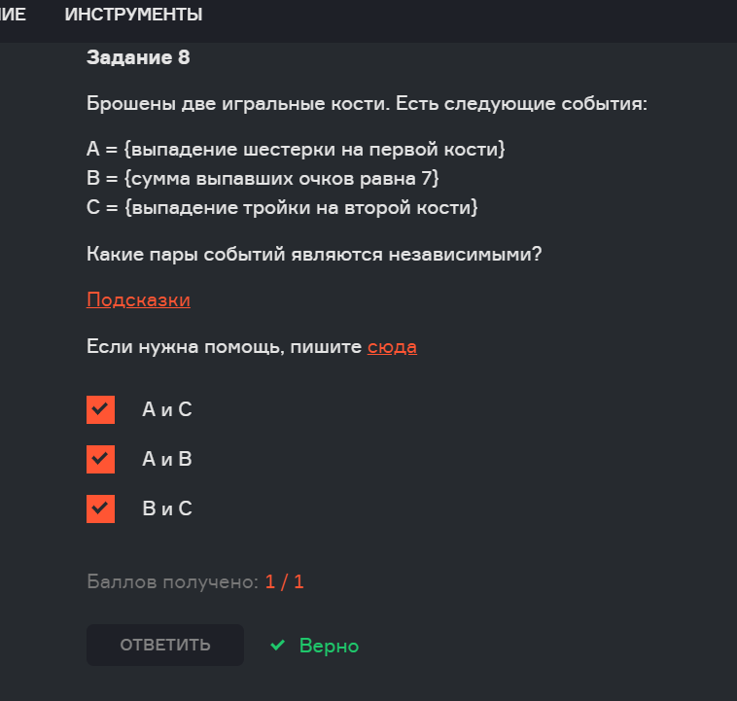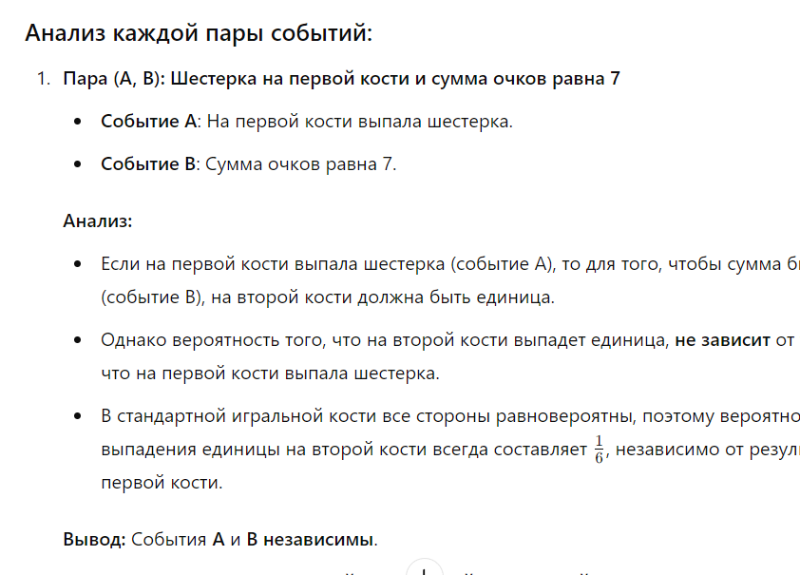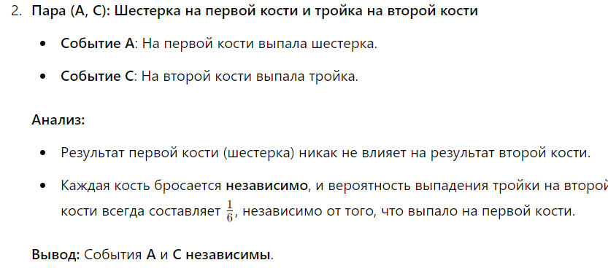

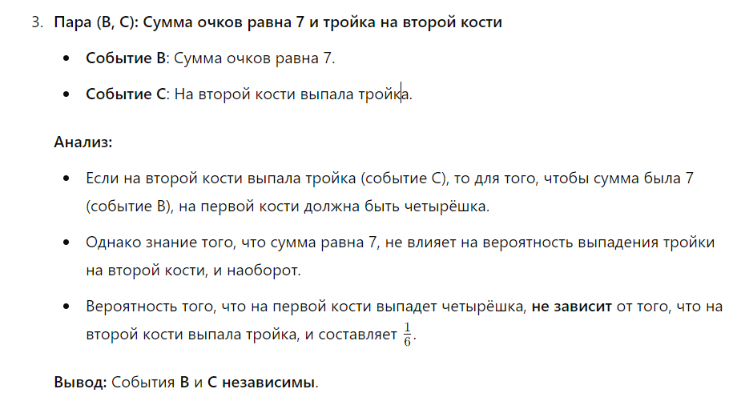

**Задание 9**

Бросаются 2 игральных кубика. Определите вероятность того, что произведение числа очков на обоих кубиках не превосходит 10.

В ответ запишите число округленное до тысячных. В качестве десятичного разделителя используйте точку.

